Liste de matériel - classe de CE2/CM1- 2023/2024
Mme Muller (mardi, jeudi, vendredi) et ( lundi)

Pour bien travailler votre enfant aura besoin de :

- 2 trousses (1 trousse de travail et 1 trousse feutres + crayons)
- 1 stylo bleu à bille ou a encre
Vous pouvez réutiliser le matériel de l’an passé en bon état et constituer une petite réserve de stylos et de feutres d’ardoise
- 1 effaceur (si stylo à encre)
- 1 stylo vert
- 1 stylo rouge
- 1 surligneur jaune
- 2 crayons de papier
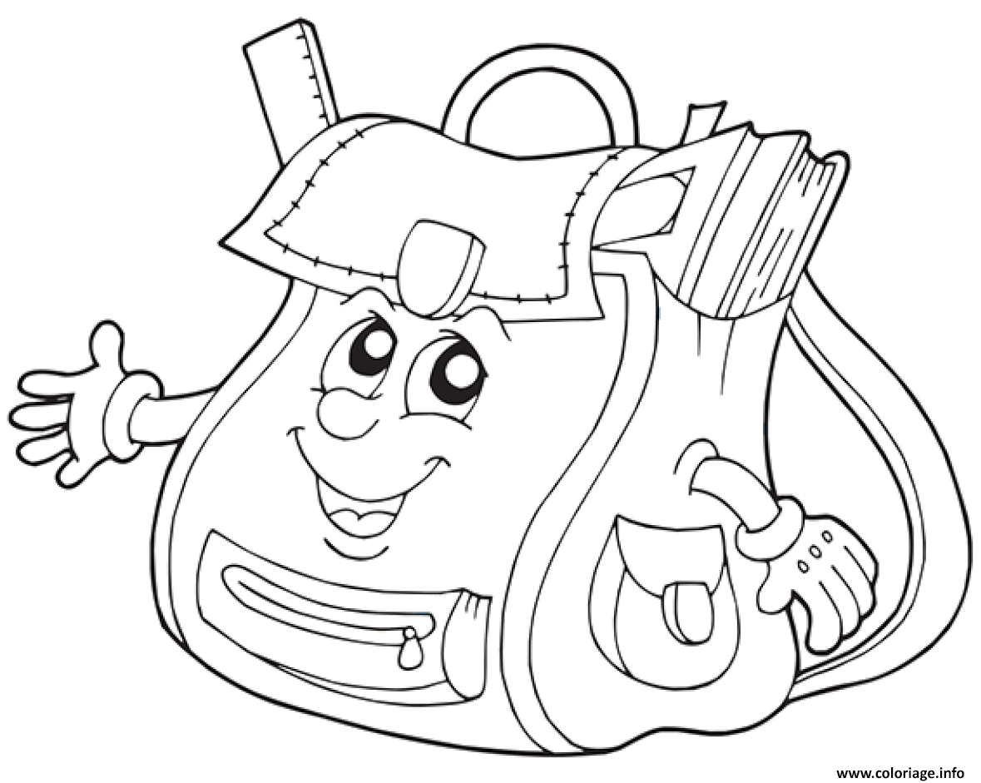
- 1 gomme blanche
- 1 stick de colle (pas de glue)
- 1 taille-crayon avec réservoir
- 1 paire de ciseaux à bouts ronds
- 12 crayons de couleurs
- 12 feutres
- 1 règle plate de 30 cm rigide (pas de règle souple, ni métallique)
- 1 équerre (zéro dans l’angle- svp)
- 1 compas simple porte-crayon (pas de porte-mine)
- 1 petite calculatrice simple (4 opérations)
- 1 ardoise blanche avec 2 feutres d’ardoise et 1 chiffon
- 1 cahier de texte
- 1 pochette cartonnée à rabat 24x32 rouge
- 1 pochette cartonnée à rabat 24x32 couleur au choix
- 1 grand classeur 4 anneaux (réutiliser celui de l’an passé)
- 1 pochette de papier à dessin blanc 24x32 cm
- 1 dictionnaire (réutiliser celui de l’an passé)
- Des chaussures de sport (dans un sac)
- 2 boîte de mouchoirs

Il est indispensable de marquer vêtements et petits matériels au nom ou aux initiales de votre enfant.
Nous ne souhaitons pas de sous-mains.

Réserve : Merci de prévoir des réserves suffisantes pour l’année.
Si vous le souhaitez, vous pouvez constituer une réserve dans une boîte (boîte à chaussures) qui sera gardée en classe. Des cahiers supplémentaires pourront être demandés au courant de l’année.

Vous pourrez également déjà prévoir pour la rentrée :

- une photo d’identité (pour le cahier de liaison)
- une attestation d’assurance scolaire
- votre participation à la coopérative scolaire de 20€ (par chèque à l’ordre de la COOP 167)

Rentrée : le lundi 4 septembre à 8h15.
La réunion de rentrée se déroulera le vendredi 8 septembre à 17h30

En vous souhaitant un bel été, et bonnes vacances !

